Blaubeer-Schnitten
………………………………………………………………………….
Für 2 Bleche (60 x 20 cm)

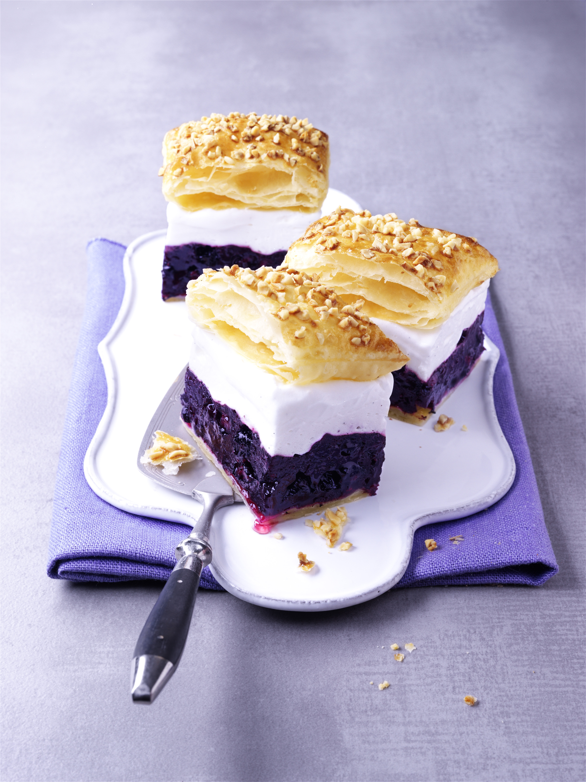
Blätterteig:
0,025 kg Rum
0,010 kg Salz
0,050 kg Backmargarine
0,350 kg Wasser
0,500 kg Weizenmehl

0,400 kg Ziehmargarine
gehackte Mandeln

Blaubeerfüllung:
0,005 kg Salz
0,090 kg Weizenpuder
0,005 kg Zimt
0,200 kg Zucker
0,700 kg Wasser
0,100 kg Rotwein
1,000 kg wilde Blaubeeren aus Kanada

Sahne:
0,020 kg Vanillezucker
0,210 kg Sahnestand gesüßt
1,000 kg Schlagsahne

Zubereitung:
- Aus allen Zutaten einen glatten Teig herstellen, grob zusammenstoßen und abgedeckt 30 Min. ruhen lassen. Abwechselnd 2 einfache und 2 doppelte Touren geben. Zwischen den Touren jeweils 15 Min. abgedeckte kühle Teigruhen geben.
- Blätterteig auf 2 ausrollen (Ausrollmaschine) und auf 4 mit Backpapier belegte 60 x 40 Bleche wegsetzen. 2 davon mit Ei abstreichen und mit gehackten Mandeln bestreuen.
- Aufgetaute wilde Blaubeeren, Rotwein, Wasser, Zucker, Zimt und Salz miteinander mischen und auf dem Herd abziehen. Weizenpuder unterrühren und leicht aufkochen. Blaubeerfüllung leicht abkühlen lassen, gleichmäßig auf zwei Blätterteigböden verteilen und kalt stellen.
- Sahne wie gewohnt schlagen und auf den erkalteten Blaubeerschnitten verteilen. Mit den beiden Blätterteigmandelböden belegen. Nach dem Auskühlen nach Belieben mit Schnee absieben und in Stücke schneiden.

Knetzeit: 5 Min. langsam, 1 Min. schnell
Teigruhe: insg. 90 Min.
Backzeit: ca. 20 Min.
Backtemperatur: 190 °C (Etagenofen)

